Nyilatkozat
szakdolgozat készítésére vonatkozó szabályok betartásáról

Alulírott Zsákos Frodó (Neptun kód: LOTR03) jelen nyilatkozat aláírásával kijelentem, hogy
„A Gyűrűk Urának bukása és a Király visszatérése”
című szakdolgozat (a továbbiakban: dolgozat) önálló munkám, a dolgozat készítése során betartottam a szerzői jogról szóló 1999. évi LXXVI. törvény szabályait, valamint az Egyetem által előírt, a dolgozat készítésére vonatkozó szabályokat, különösen a hivatkozások és idézések tekintetében.
Kijelentem továbbá, hogy a dolgozat készítése során az önálló munka kitétel tekintetében a konzulenst, illetve a feladatot kiadó oktatót nem tévesztettem meg.
Kijelentem, hogy az elektronikusan feltöltött és a papír alapú dolgozat mindenben megegyezik (TVSZ 27.§ (8). alapján).
Jelen nyilatkozat aláírásával tudomásul veszem, hogy amennyiben bizonyítható, hogy a dolgozatot nem magam készítettem vagy a dolgozattal kapcsolatban szerzői jogsértés ténye merül fel, a Debreceni Egyetem megtagadja a dolgozat befogadását és ellenem fegyelmi eljárást indíthat.
A dolgozat befogadásának megtagadása és a fegyelmi eljárás indítása nem érinti a szerzői jogsértés miatti egyéb (polgári jogi, szabálysértési jogi, büntetőjogi) jogkövetkezményeket.

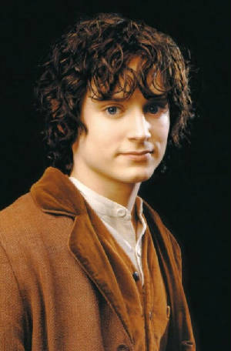
Debrecen, dátum

………………….……………………
Zsákos Frodó

